影像處理作業-HW6

學生：林正浩 學號：r11631029 日期：11/30

1. 介面介紹：

製作了三個tab去執行。

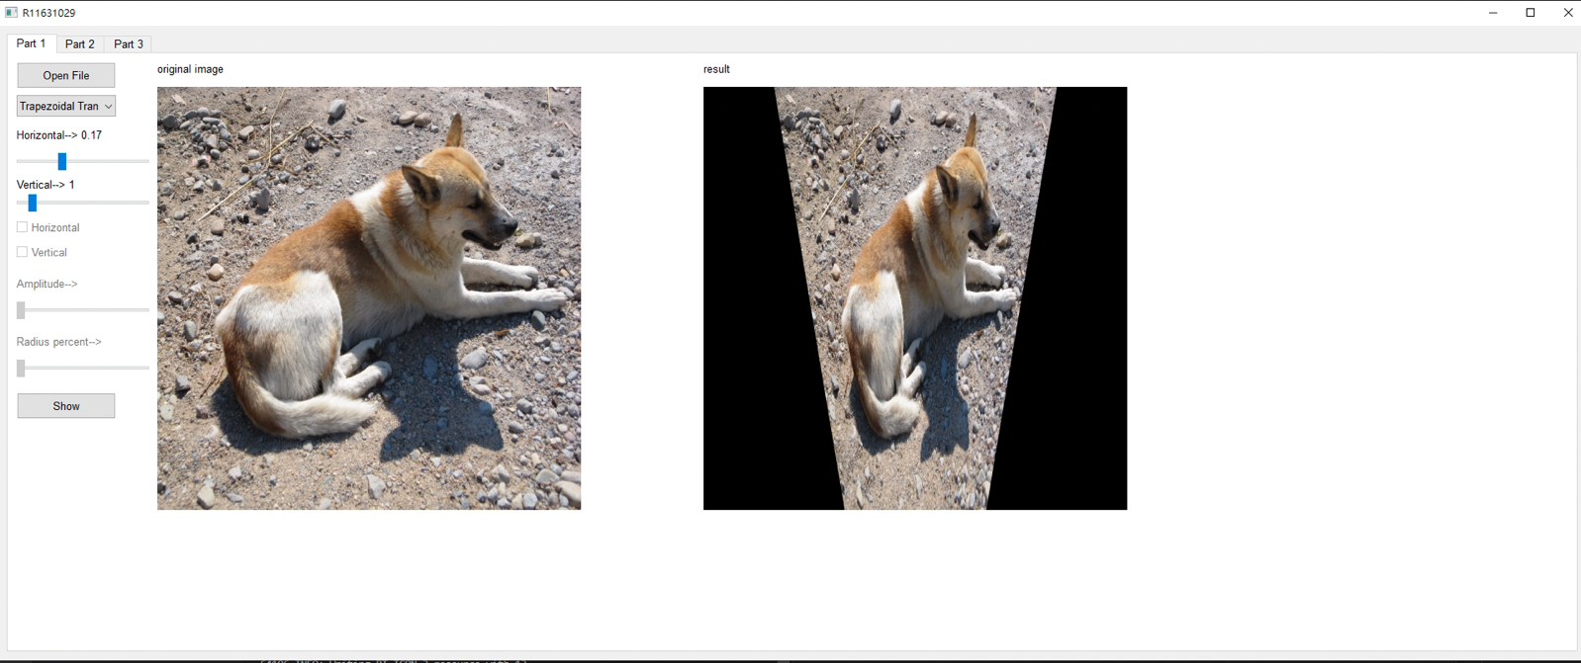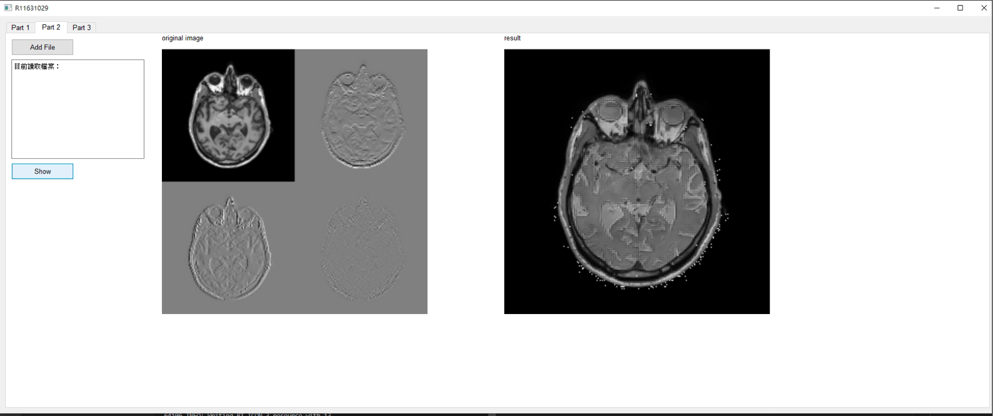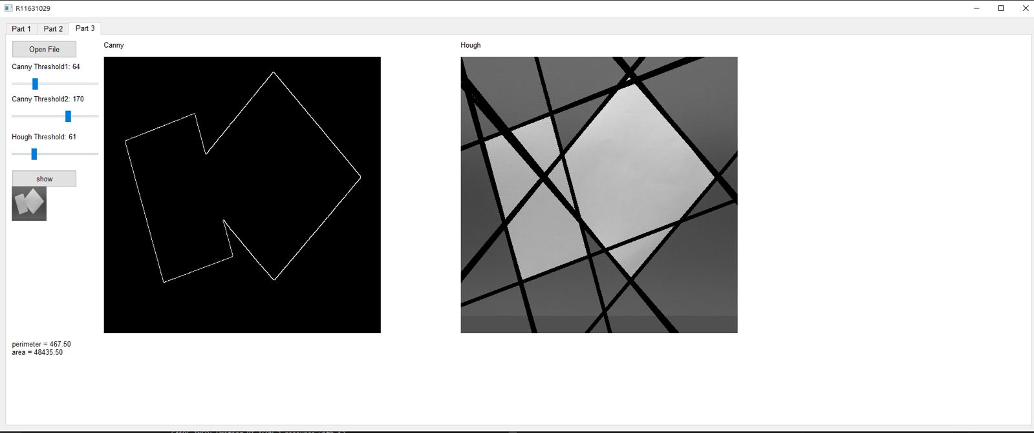

1. 程式介紹與比較

Part 1

梯形轉換：

經測試下來水平的參數(horizontal)範圍介於0~0.5，垂直參數(vertical)參數需要大於1。

水平越小顯示越寬，垂直越小顯示也越長。

演算code:

#每行非黑色區域的長度

distance = int(width-temp) - int(temp-5)

#缩小倍率

ratio = distance / width

#取點距離

stepsize = 1.0 / ratio

#將同一行缩小相同倍率

resize_gray[i][j] = img[i][int((j - temp) * stepsize)]

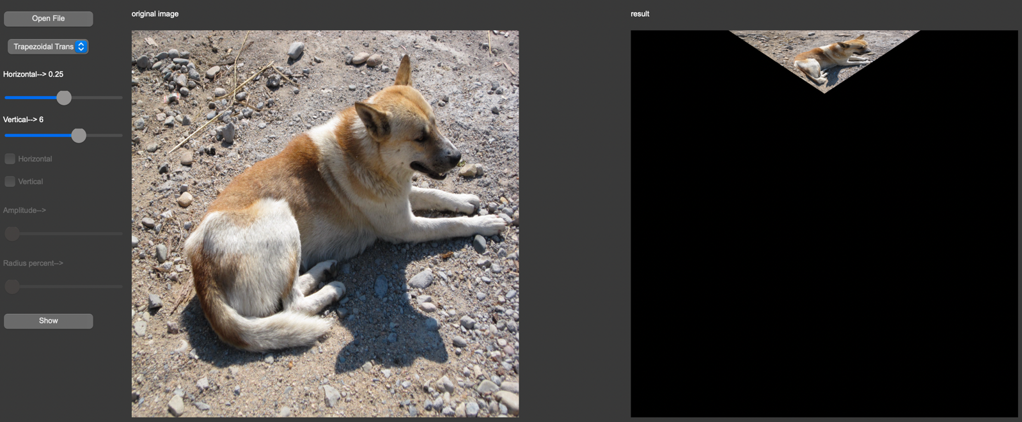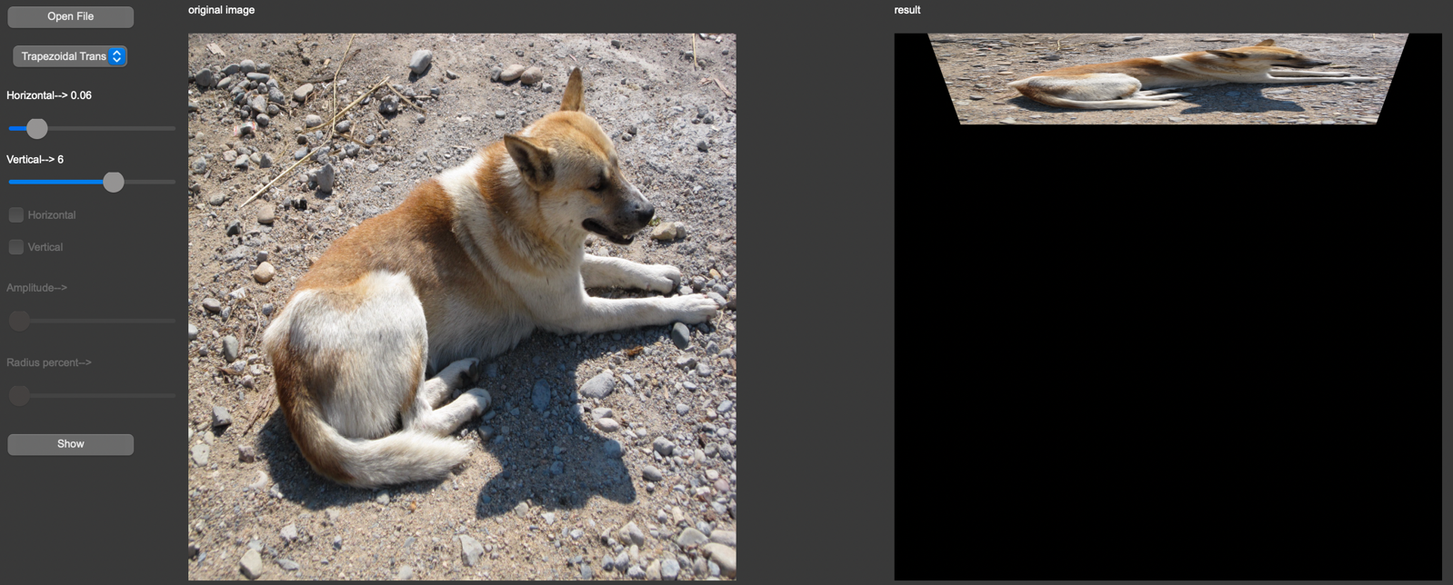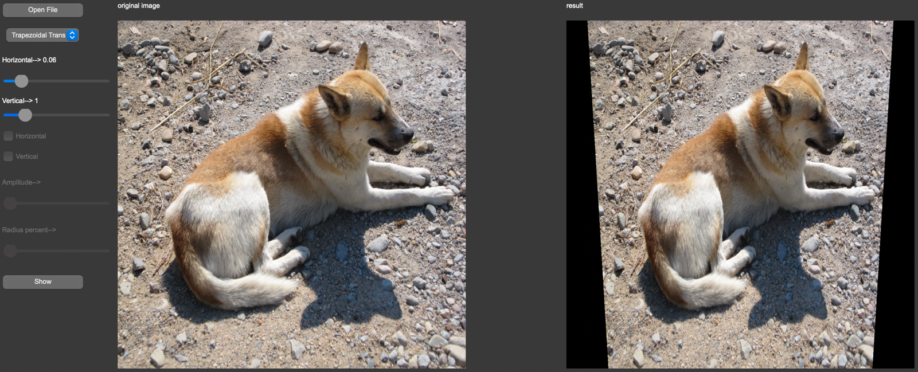

波轉換：

介面中添加了水平或垂直震盪。

振幅（amplitude）越大，抖動越明顯。

演算code:

三角函數的振盪特性，造成每一pixel的位移。

offset_x = horizontal * amplitude * np.cos(2 * np.pi * i / 180) # x=u+振幅*sin(2.0*π*v/頻率)

offset_y = vertical * amplitude * np.sin(2 * np.pi * j / 180) # y=v+振幅*sin(2.0*π*u/頻率)

if (j + offset_x < cols) and (i + offset_y < rows) and (j + offset_x > 0) and (i + offset_y > 0):

result[i, j] = image[int(i + offset_y) % rows, int(j + offset_x) % cols]

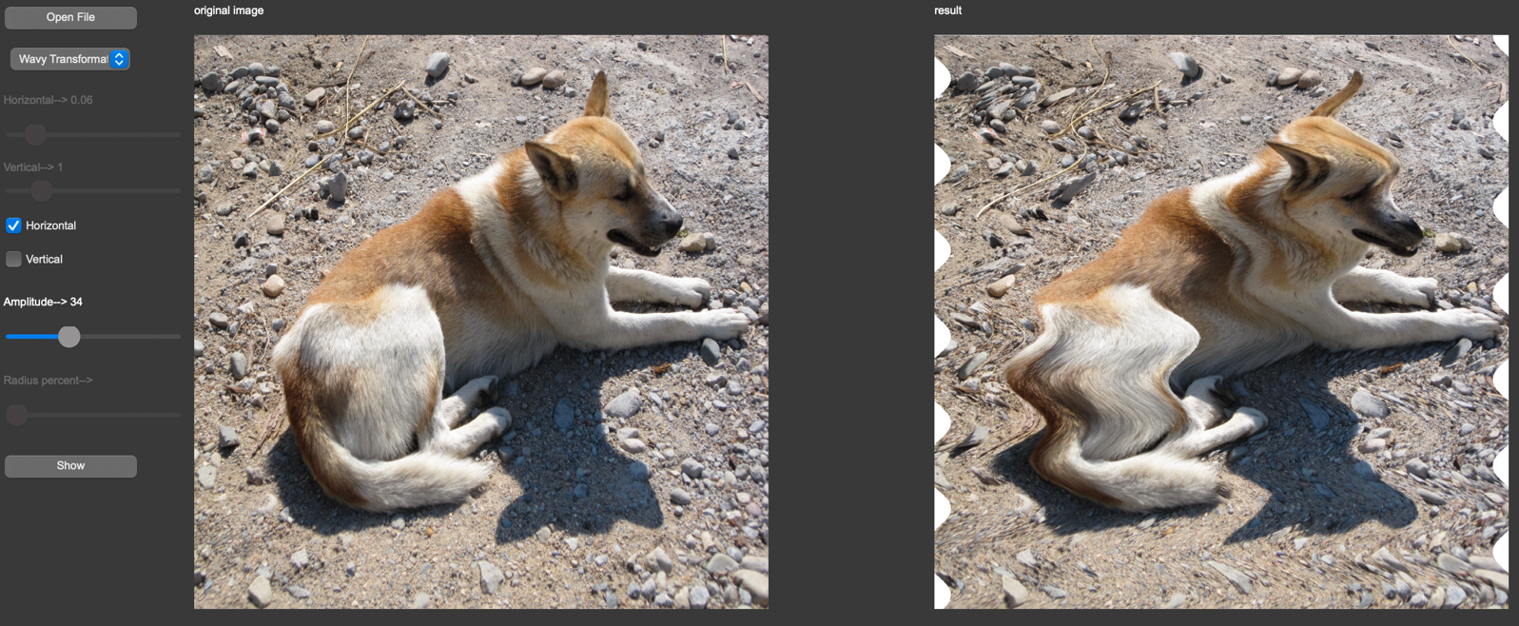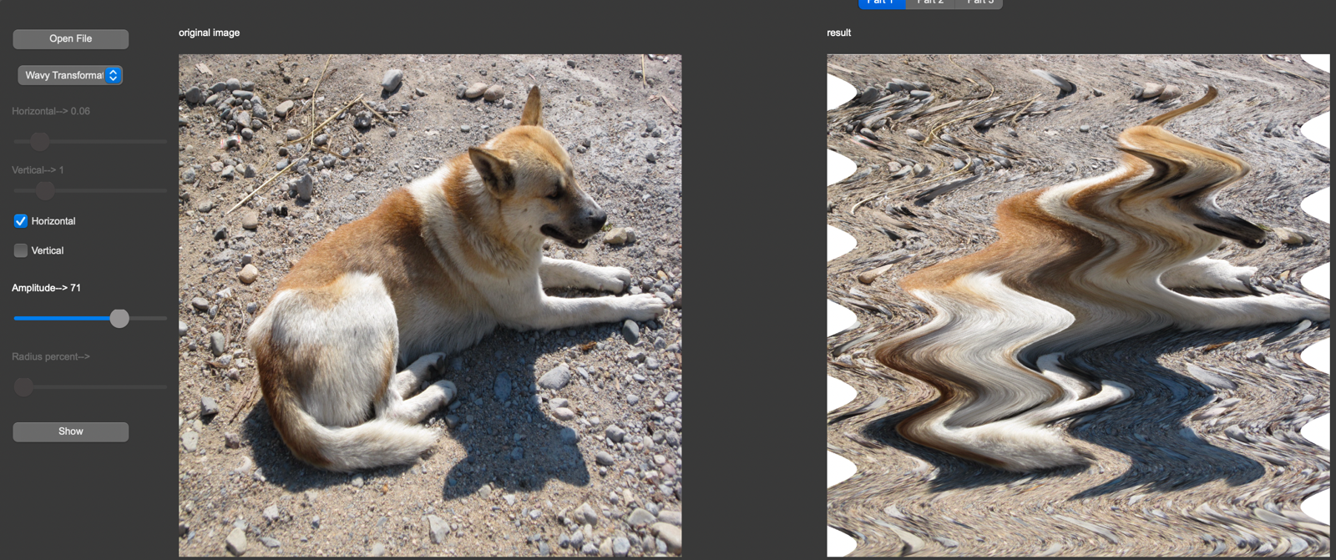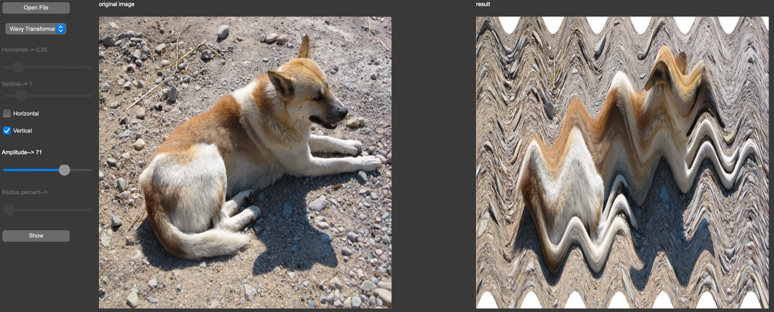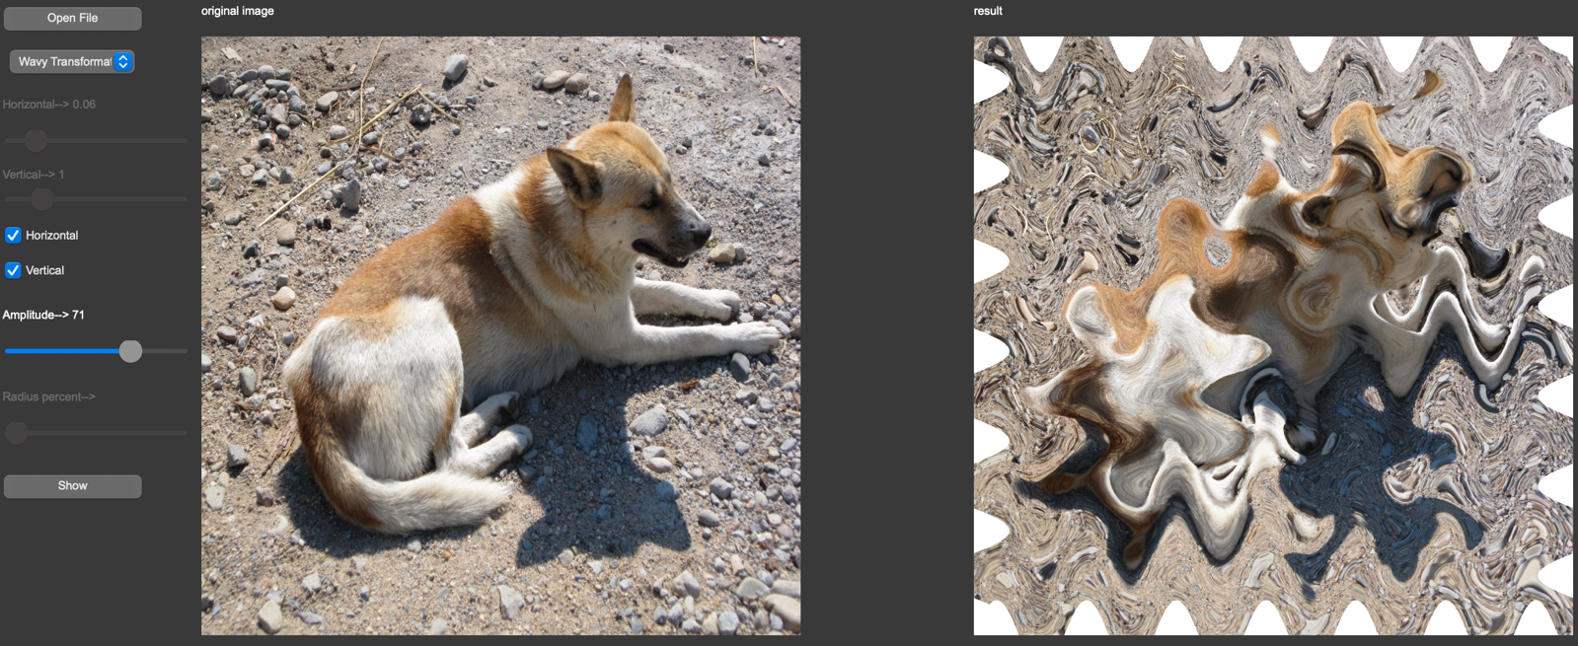

圓形轉換：

透過輸入半徑站比（相較於最小的邊）去產生圓的大小，舉例來說：64x32 的影像我半徑佔比50（％），會先取32，在來圓的半徑就是 32 / 2 * 50% = 8

演算code:

# 半徑計算

radius = int(min(height, width) // 2 * cir_radius_percent / 100)

# 生成內顯示模板

circleIn = np.zeros((heights, widths, 1), np.uint8)

circleIn = cv2.circle(circleIn, (width // 2, height // 2), radius, (1), -1)

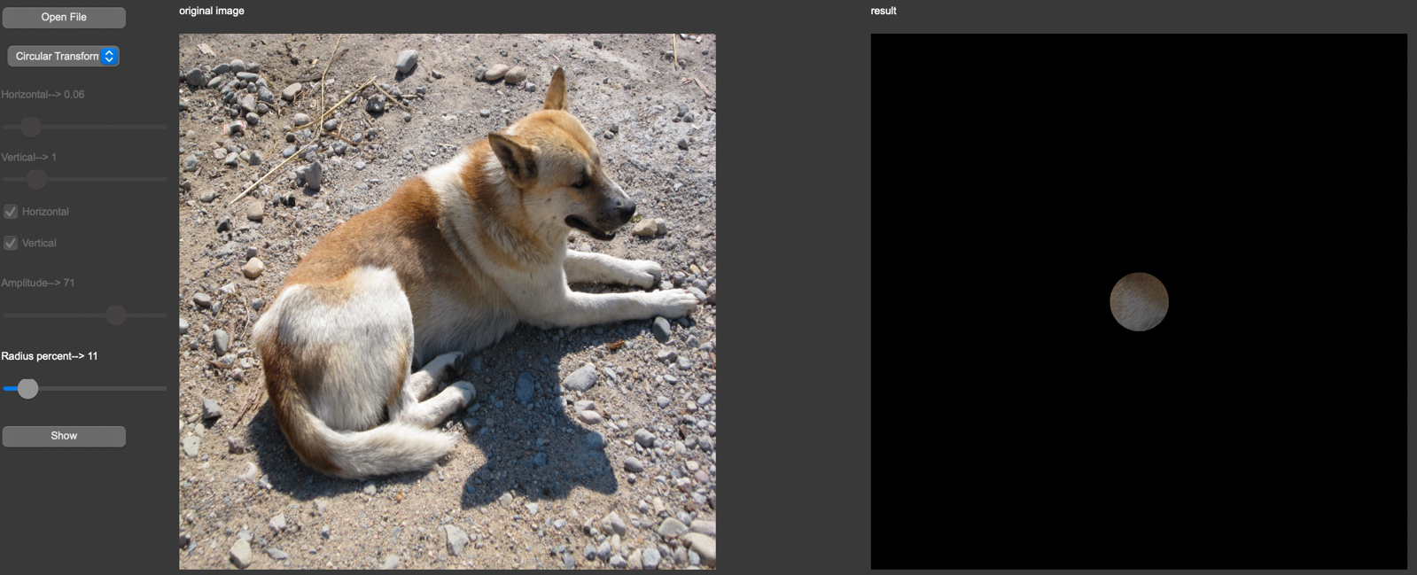 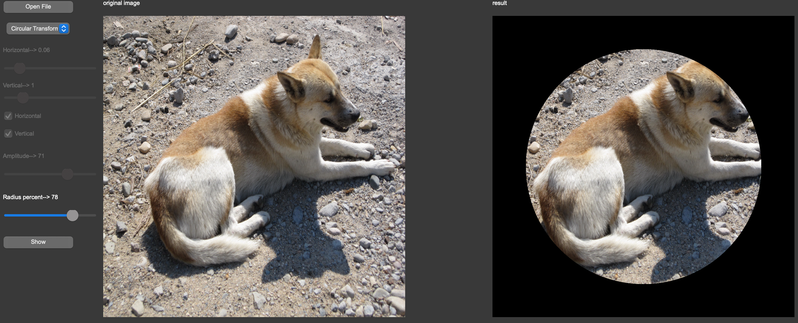

Part 2小波轉換：

按照作業上的算法去合成影像。

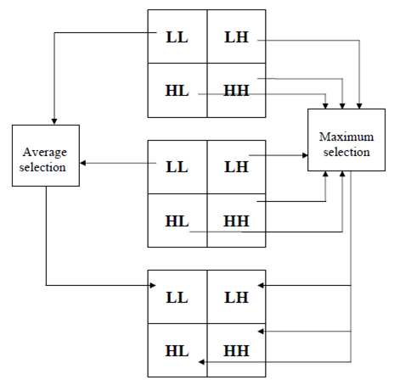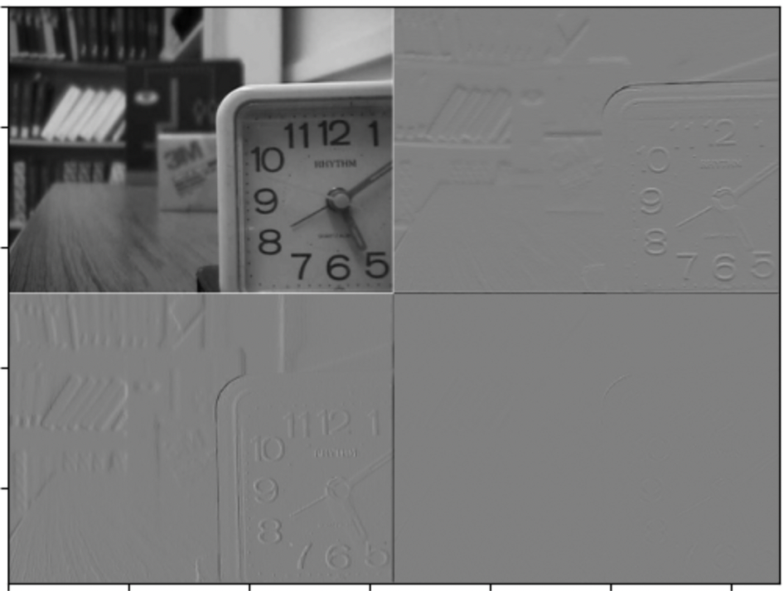

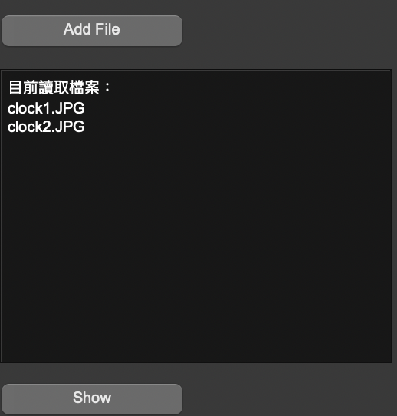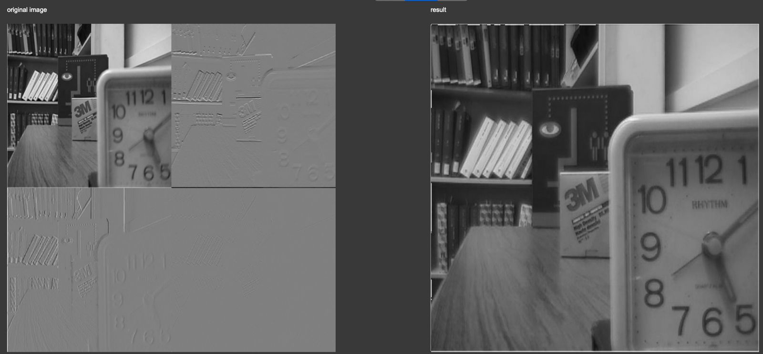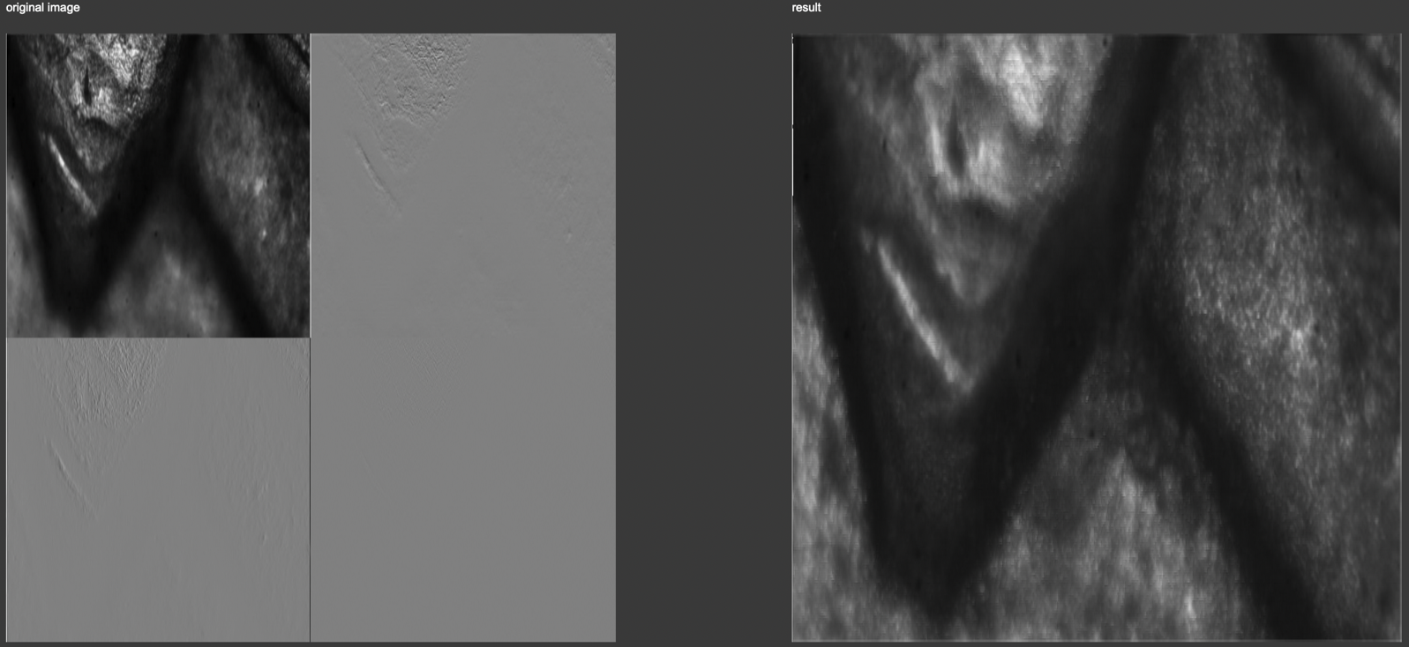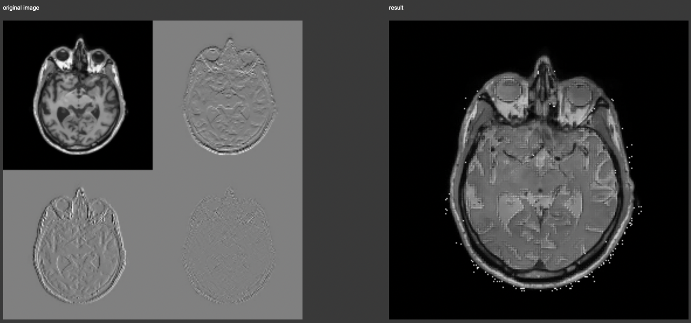

經過一連串的測試下來，小波轉換的確達到了將兩張照片清晰的點合成了，將模糊的點變清晰了，重點是還可以進行迭代運算。透過下方的轉換後可以取出ＬＬ、ＬＨ、ＨＬ、ＨＨ去進行之後影像的合成及運算。

演算code:

coeffs = pywt.dwt2(img, wavelet)

LL, (LH, HL, HH) = coeffs # shape會變成原圖的一半 (array, tuple): tuple

Part 3 Hough TransForm:

運用到canny去進行影像邊緣的確定，再來透過houghlines得到lines，lines包含rho、theta兩變數，這兩變數的意義在於要去訂位每一邊界並將其累計起來。

根據不同的照片需要去調整參數的找出最合適的參數值。

演算code:

canny_img = cv2.Canny(img, canny_TH1, canny_TH2, apertureSize=3)

lines = cv2.HoughLines(canny_img, 1, np.pi / 180, Hough_TH)

_, binary_edge = cv2.threshold(canny_img, 127 , 255 , cv2.THRESH_BINARY)

_, binary_image = cv2.threshold(img, 0, 255, cv2.THRESH_BINARY + cv2.THRESH_OTSU)

Hough_img = img.copy()

perimeter = np.coun t_nonzero(binary_edge) / 4

area = np.count_nonzero(binary_image) / 2

for line in lines:

rho = line[0][0]

theta= line[0][1]

if (theta < (np.pi / 4)) or (theta > (3 * np.pi / 4)):

pt1 = (int(rho / np.cos(theta)),0)

pt2 = (int((rho - Hough_img.shape[0] * np.sin(theta)) / np.cos(theta)), Hough_img.shape[0])

else:

pt1 = (0, int(rho / np.sin(theta)))

pt2 = (Hough_img.shape[1], int((rho - Hough_img.shape[1] * np.cos(theta)) / np.sin(theta)))

cv2.line(Hough_img, pt1, pt2, (0, 0, 0), (5))

